Nytt lørdagskonsept med V85 og V75

Under følger tider og spilleformer for en typisk Super Saturday:
Svensk bane
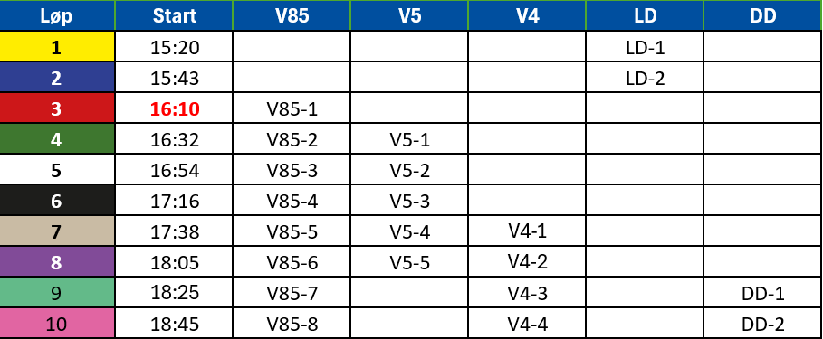
Norsk bane
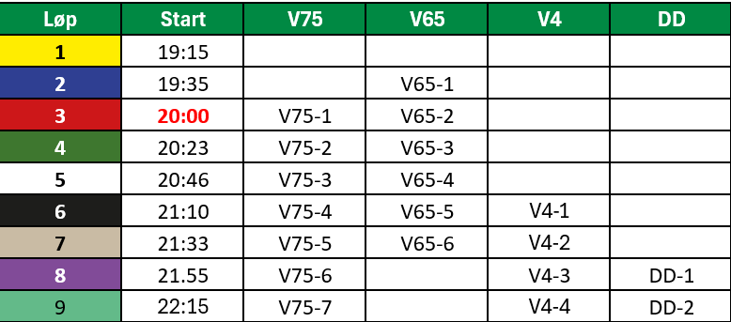

Fakta V85
Hensikten med V85 er å finne vinneren i åtte avdelinger/løp (gevinst også for 7, 6 og 5 rette). V85 kjøres normalt hver lørdag, med noen få unntak.
- Rekkepris: 50 øre.
- Mulighet for å spille med redusert rekkepris: Kunden kan velge å senke innsatsen på ett (1) spill per omgang til 30 %, 50 % eller 70 % av ordinær kostnad. Eventuell gevinst reduseres tilsvarende*.
- Fordeling i de fire premiegruppene:
8 rette: 35 %
7 rette: 15 %
6 rette: 15 %
5 rette: 35 %.
- Jackpotgrense: 5 kroner. Om ingen får alle rette eller om utbetalingen blir lavere enn 5 kroner i en eller flere premiegrupper går de pengene normalt til jackpot i nestkommende ordinære V85 omgang.
- Gevinstandel: 65%
- Spillefrist lørdager: 16.10.
- Fondering til MultiJackpot: Avsetning til omganger med Multijackpot vil skje etter samme prinsipper som for Internasjonal V75.
- Begrensninger for systemspill: Max 5 000 system
- Premiere: Lørdag 25.oktober 2025 på Jägersro
* Spill med redusert rekkepris: Mulighet for å senke innsatsen til 30 %, 50 % eller 70 % av ordinær innsats for tilsvarende prosent av utbetaling ved eventuell gevinst.
- Utbetalingen blir da bestemt av valgt prosentsats. Eksempel: 1 million kroner i gevinst for ordinær rekkepris gir 300 000 kroner for 30 % i innsats, 500 000 kroner for 50 % i innsats, 700 000 for 70 % i innsats.
- Redusert rekkepris blir da 0,35 kr (70%)/ 0,25 kr (50%)/ 0,15 kr (30%).
- Spill med redusert rekkepris er kun tilgjengelig for et (1) spill (kupong) per kunde og omgang og maksimalt 2 000 rekker.
- Spill med redusert rekkepris er ikke tilgjengelig ved andre måter å spille på som for eksempel På Lag, Andelstorget, Systemspill eller Stalltips (alle varianter).
Alle V85 omganger skjer med internasjonalt spill med det svenske spilleselskapet ATG som teknisk arrangør. I prinsippet erstattes alle omganger med «Internasjonal V75» av V85 fra og med 25.oktober.

